Неделя малых олимпийских игр.
в подготовительной к школе группе.
Подготовила и провела:
Воспитатель Корчагина Н.А. ГБОУ д/с № 1879 г. Москва.
Понедельник 27.01.2014 1-я половина дня.
Открытие малых олимпийских игр.
«День саночника»
Цель: продолжать знакомить детей с санным видом
спорта, дать представления о скоростных видах спорта: скелетон,
бобслей. Расширять словарный запас детей.
- Работа в книжном уголке. Рассматривание иллюстраций и фотографий о спорте и спортсменах.
«Спорт, зимние игры» Алексеева,
«Мы теперь спортсмены»
- Д/игра: «Четвертый лишний»
Цель: различать и называть зимние и летние виды спорта.
Прогулка. Катание на санках. Эстафеты с санками.
- «Довези и не урони». Инвентарь: санки, куклы, конусы.
Дети стоят в колонне друг за другом (две команды). В руках первых- санки, на которых сидят куклы. Задача детей провезти санки, обогнув конус и не уронив куклу передать санки следующему участнику команды.
- «Бобслей». Инвентарь: гимнастические палки, конусы.
Дети стоят друг за другом. Две команды. Двое детей держат гимнастические палки в двух руках две штуки. Третий ребенок стоит между ними. Тройка ребят начинает движение вперед, огибает конус и возвращается к команде, передав эстафету следующим.
- «Скелетон», инвентарь: санки, конусы.
Дети стоят друг за другом. Две команды. Первый ребенок ложится на санки на живот и отталкиваясь руками, быстро продвигается вперед до конуса и обратно. Передает эстафету следующему игроку.
Подвижная игра: «Белые медведи».
Цель: упражнять детей в беге с ускорением и замедлением, с ловлей и увертыванием от водящего, с преодолением препятствий.

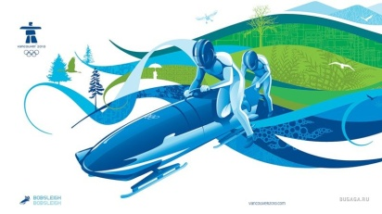
2 половина дня:
- Рассматривание иллюстраций о санном спорте.
Цель: закрепить знания, используя стихи и загадки.
- Продуктивная деятельность: рисование.
«Мы - будущие олимпийцы саночники»
Цель: учить рисовать санный вид спорта. Закрепить умение рисовать человека, передавать пропорции тела, движение. Дополнять изображение деталями атрибутами санного вида спорта: сани, скелетон, боб. Закрепить технику рисования красками, карандашами, восковыми мелками. Воспитывать аккуратность.
- Игры с детьми средней группы, (талисманы в гостях у малышей).
Прогулка.
- Катание малышей на санках.
- Катание детей на санках родителями.
- Подвижная игра: «Белые медведи»(бег).
- Беседа с родителями.

Вторник 28.01.2014 1-я половина дня
« День лыжных видов спорта»
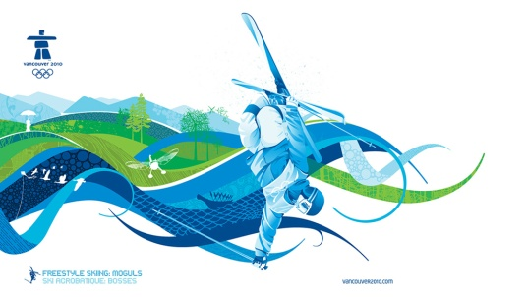
Цель: продолжать знакомить детей с лыжными видами спорта (лыжные гонки, биатлон, прыжки с трамплина, горные лыжи, лыжное двоеборье, фристайл, сноубординг). Расширять словарный запас детей.
- Работа в книжном уголке. Рассматривание книг, иллюстраций и фотографий о спорте и спортсменах.
- Индивидуально: лепка «Лыжник», «Биатлонист».
Цель: закрепить умение лепить человека в движении.
- Рисование: «Мой любимый вид спорта»
Цель: закреплять умение детей работать с различными материалами (акварель, цветные карандаши, восковые мелки). Развивать творчество, фантазию, используя полученные знания.

- Коммуникация, развитие речи: Составление рассказа по серии сюжетных картин «Зимние забавы».
Цель: закрепить знания о зимних видах спорта, умение отвечать на вопросы. Составлять рассказ по картине. Расширять словарный запас: извилистая трасса, гонка, стрельбище, ледовый дворец, фигурист, болельщики, пресса, фотокорреспондент и т.д…

- Отборочный турнир: «Быстрые, ловкие, смелые»
Прогулка.
- Игры: «Снежки»
Цель: упражнять детей в метании снежков в цель из разных исходных положений.
- «Попади в круг»
- «Кто дальше бросит»
- «Самый меткий»
- «Попади в движущую цель»
- Игра малой подвижности: «Найди и промолчи»
2-я половина дня
- Чтение стихов о зимних видах спорта (хоккей, санки , лыжи, фигурные коньки)
- Загадывание загадок о спортивном оборудовании.
Веселая эстафета( с использованием нетрадиционного оборудования)
- Санки. «Кто быстрее»
Участвуют две команды.
Первый ребенок садится на «санки» мешок, другой ребенок тянет мешок до конуса и возвращается обратно.
- Лыжи. «Веселый лыжник»
Участвуют две команды.
На одну ногу ребенок одевает «лыжи» и двигается до елочки и обратно, передает эстафету.
Прогулка.
Катание на санках «паровозик» вместе с родителями.
Метание вдаль снежков
Цель: упражнять в метании снежков в цель (мишень).

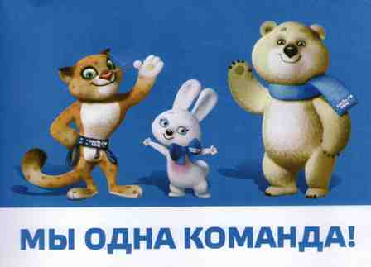
Среда 29.01.2014 1-я половина дня.
«День Олимпийской символики».
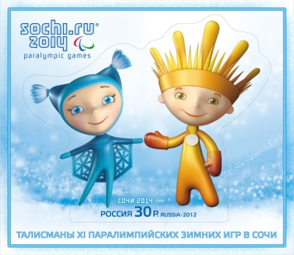
- Работа в книжном уголке.
Рассматривание иллюстраций об олимпийской символике. Просмотр мультфильмов о талисманах олимпийских игр Сочи 2014.
- Показ мультфильма «Смешарики на олимпиаде».
- О талисманах паралимпийских игр «Лучик и Снежинка». Рассматривание коллекции «Олимпийские талисманы».
- Состязания сильнейших: соревнование старших групп детского сада.
Прогулка.
- «Два мороза»
Цель: упражнять детей в беге, действовать по сигналу.
- «Найди и промолчи».
Цель: соблюдение правил в игре малой подвижности.
- Игровое упражнение «Кто быстрее» (на санках)
- Скольжение по ледяной дорожке.
Цель: сохранение равновесия.
2-я половина дня.
Рассматривание иллюстраций о конькобежном спорте.
- Д/игра «Снаряди спортсмена»
Цель: закрепить знания о спортивном оборудовании в зимних видах спорта.
- Д/игра «Что лишнее?»
Цель: различать зимние и летние виды спорта.
- Д/игра «Узнай вид спорта». С использованием пиктограмм.
Прогулка.
Скольжение по ледяной дорожке.
Игра малой подвижности «Снежинка кружится раз…» спортивная фигура замри.
Цель: воображение, реакция на сигнал.

Четверг 30.01.2014. 1-я половина дня.
«День коньковых видов спорта».
Подбор иллюстраций о хоккее. Рассматривание фотографий «Встреча со старшим братом- хоккеистом».
Д/игры: «Снаряди спортсмена», «Для каких видов спорта нужен лед?», «Что спрятано?», «Четвертый лишний».
Викторина «Что? Где? Когда?».
Участвуют дети старшей и подготовительной к школе групп.
Прогулка.
Игровые упражнения. «Шайбу! Шайбу!»
Цель: поддерживать интерес детей к традиционным сезонным играм с использованием хоккейного оборудования.
- «Попади в цель».
Используя клюшку попасть шайбой по кегле.
- «Перебрасывание шайбы».
Два игрока перебрасывают шайбу друг другу.
- «Вратарь»
Стараться забить шайбу в ворота.
Игра малой подвижности «Снежинка кружится раз…» спортивная фигура замри, парное фигурное катание … замри т.д.
Цель: развивать воображение, закреплять знания о зимних видах спорта.
- «Ведение шайбы между конусами»
2-я половина дня.
Беседа о фигурном катании.
Просмотр слайд-презентации с использованием компьютера
«Олимпийские чемпионы по фигурному катанию»
Цель: закрепить знания о видах фигурного катания.
Художественное творчество. Рисование: «Фигуристы на катке».
Цель: закреплять знания детей об олимпийских играх, олимпийских видах спорта, закреплять умение работать с различными материалами(акварель, цветные карандаши, восковые мелки. Развивать творчество, фантазию, используя полученные знания.
Оформление выставки рисунков. (Детских и совместно с родителями)
Прогулка.
Подвижные игры с участием родителей.
Цель: объединение детско-родительских интересов, создание положительного микроклимата в группе.
Пятница 31.01.2014. 1-я половина дня.
Рассматривание детских рисунков, посвященных олимпиаде.
Беседа: «Мой любимый вид спорта».
Цель: развивать разговорную речь. Учить принимать участие в разговоре, интересно высказываться.
- Закрытие Малых Олимпийских игр. Награждение участников.
- Посещение выставки детского рисунка.

Прогулка.
Игры:
- «Поспеши, но не сбей»
Цель: поддерживать у детей интерес к командным играм. Эстафеты с элементами хоккея.
- «Хитрая лиса»
Цель: действовать по сигналу, развивать внимание, меткость.
- Скольжение по ледяной дорожке, сохраняя равновесие.
- Катание на санках и лыжах.
2-я половина дня
- Сюжетно- ролевая игра «Олимпийские игры»
Цель: закреплять полученные знания в играх, использовать в роли врачей, тренеров, судей, журналистов и т.д. следить за взаимодействием детей. Помочь подобрать атрибуты для игр.
Прогулка.
- Катание на санках.
- Игры в снежки.
- «Научи маму играть в подвижную игру». Подвижные игры по инициативе детей с привлечением родителей.

